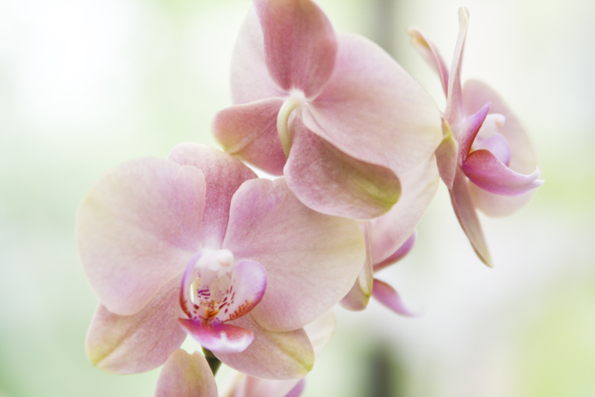

Рекомендації батькам у стосунках з дітьми схильними до правопорушень

- Памятайте, що порушення поведінки, пов’язане з неправильним вихованням чи психотравмувальною ситуацією, може бути короткочасним – у вигляді патологічних реакцій або більш стійким у вигляді патологічного формування характеру.

- Патохарактерологічні реакції зазвичай виявляються не в тому середовищі або ситуації, які їх спричинили, а в інших. З цієї причини поведінка дитини може бути різною в школі, у дворі і вдома.

- Найбільш часто виявляють реакції протесту до опозиції.

- Виховувати дитину потрібно так, щоб вона розуміла певні обмеження, а головне – дистанцію між собою і батьками.

- Нерозуміння в сім’ї, часте нехтування правами дитини, образи призводять до того, що підлітки шукають так званого психологічного притулку в неконтрольованих дорослих групах, їх протест може супроводжуватися асоціальними способами самоствердження (табакокуріння, алкоголізм, наркоманія).

- Батькам слід дуже тактовно розпитувати дитину про причини поганого настрою, дратівливість, запальність і разом з нею приймати якесь рішення, допомагати вийти з важкої ситуації.

- За наявності психотравмувальної ситуації дорослі повинні оточити дитину постійною увагою, зайняти її, відволікти, бажано змінити обстановку, не нагадувати про травму вальну подію.

- Дуже важливо, щоб у підлітка був старший наставник, який би був для нього авторитетом. Це може бути старший брат, дядько, тренер спортивної секції, а краще за все, якщо другом стає батько. Не можна допустити, щоб дитина «психологічно» вийшла з себе. Завжди батьки повинні бути її першими друзями.

- Необхідно, щоб батьки розуміли, що представляє собою дитина як особистість, і намагалися допомоготи їй стати хорошою, корисною у сім’їта суспільстві людиною.
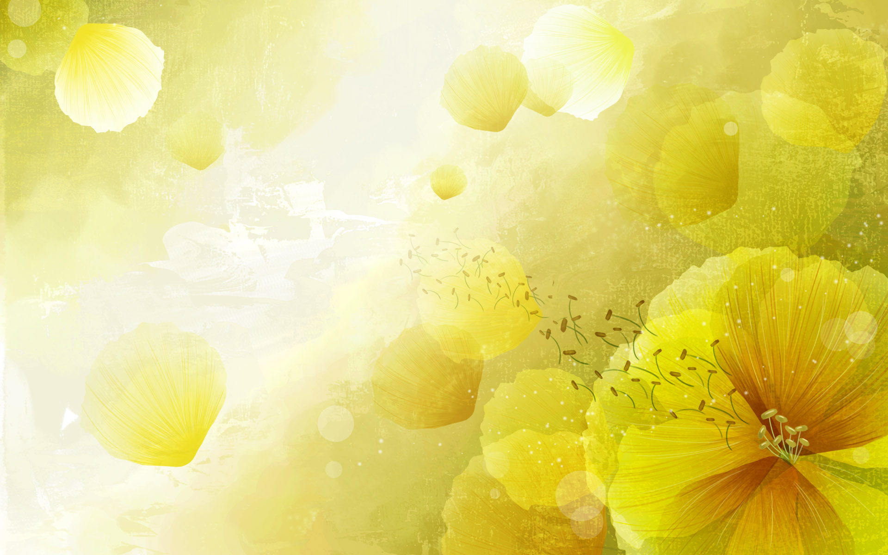

1. Протягом дня знайдіть (намагайтеся знайти) півгодини для спілкування з дитиною, а в цей час найважливішими повинні бути справи дитини, її біль, її радощі.
2. У сім'ї має бути єдина тактика спілкування всіх дорослих з дитиною. Всі розходження щодо виховання дитини вирішуйте без неї. Коли щось не виходить, порадьтеся з вчителем, психологом. Не зайвим буде почитати літературу для батьків, там ви знайдете багато корисного.
3. Дозволяти помилятися дитині, щоб у неї не виникало відчуття її тотальної «поганості». Для цього батькам непогано б самим уміти визнавати свої помилки. Це вдається, якщо ми знаємо, що наші помилки — не ми самі, що помилка — це наша невдала дія чи рішення. Але кожен із нас при цьому може залишатися таким, яким він є — достатньо хорошим, яким створила природа. Помилка, невдача, провал — лише маленька частина життя людини.
4. Дуже важливо батькам (бабусям, дідусям) і самим дітям усвідомити, що погана оцінка — це прикро, але не смертельно. Оцінки дуже часто оцінюють не нас самих і навіть не наші знання, а нашу здатність показувати вузький спектр знань у навчальній ситуації. По суті — наше вміння відповідати на запити освітньої системи. Кожен із вас знає не одну історію про те, як трієчники і двієчники вашого класу ставали успішними і відомими людьми у своїй професії. Отож двійка говорить про те, що дитині важко сприймати щось зі шкільних вимог. І найкраще, якщо вдасться розібратися, що ж саме дитині дається важко і допомогти їй у цьому.
5. Завжди будьте уважними до стану здоров'я дитини, коли щось її турбує: головний біль, поганий загальний стан. Найчастіше це об'єктивні показники втоми, перевантаження.

